**Интерактивность**:

- При нажатии на логотип гостя сайта перемещает на главную страницу

- Возможность переключаться между входом и регистрацией во всплывающем окне

- Цвет кнопок меняется при наведении курсора на них

- Когда вы находитесь в том или ином разделе, его название в боковой панели отличается от названий остальных разделов (цветом/размером)

**Адаптивность**:

- Сайт адаптируется под мобильные устройства разных моделей

- На мобильных устройствах кнопка меню смещается в центральную нижнюю часть экрана

- На мобильных устройствах интерактивные задания открываются на весь экран для удобства их выполнения

**Эскизы страниц**:

1. Эскиз главной страницы

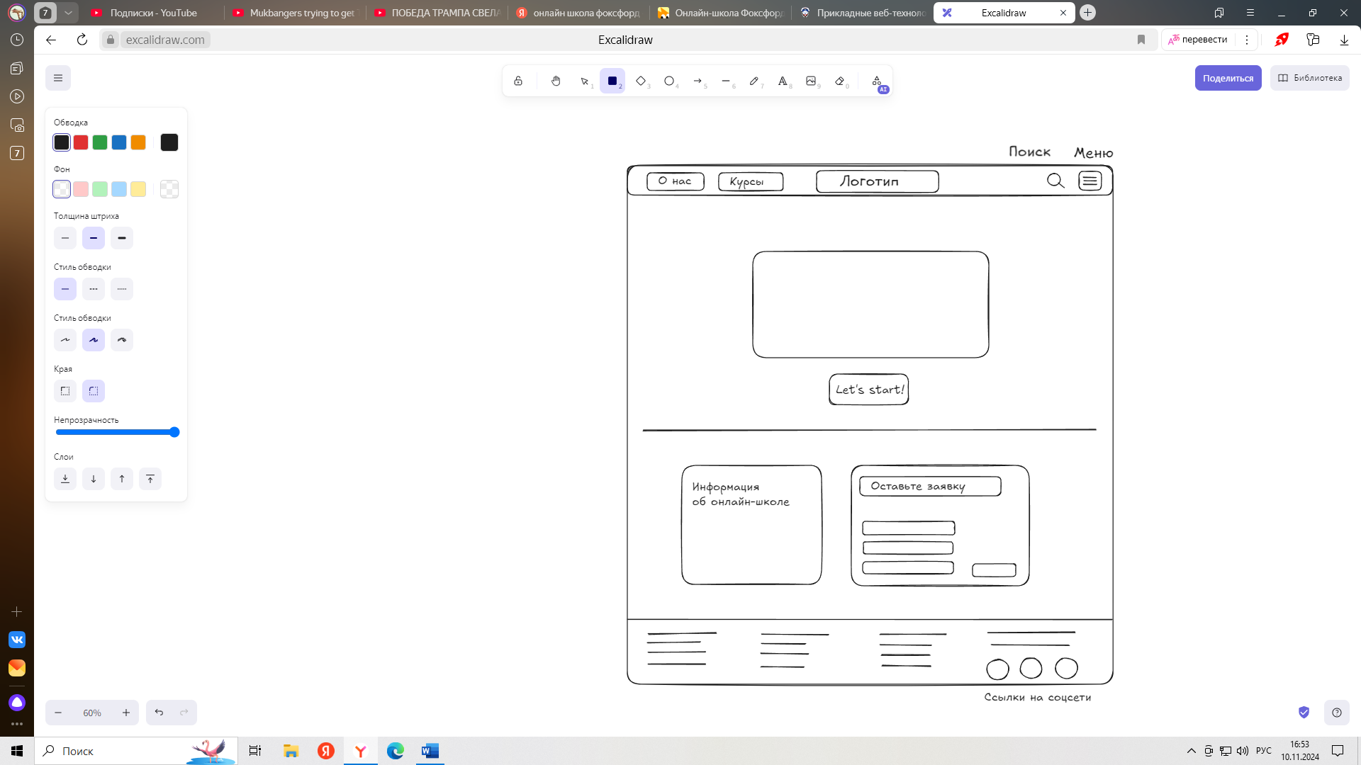

1. Эскиз всплывающего окна входа и регистрации

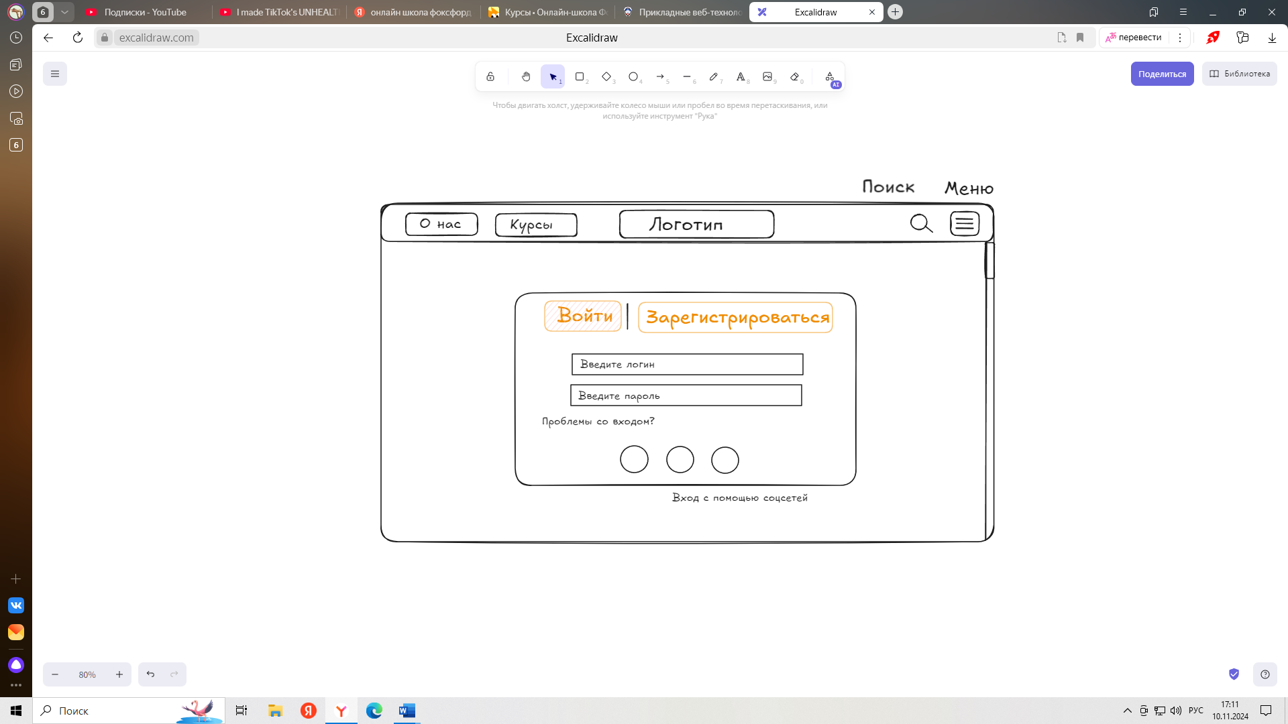

1. Эскиз личного аккаунта студента

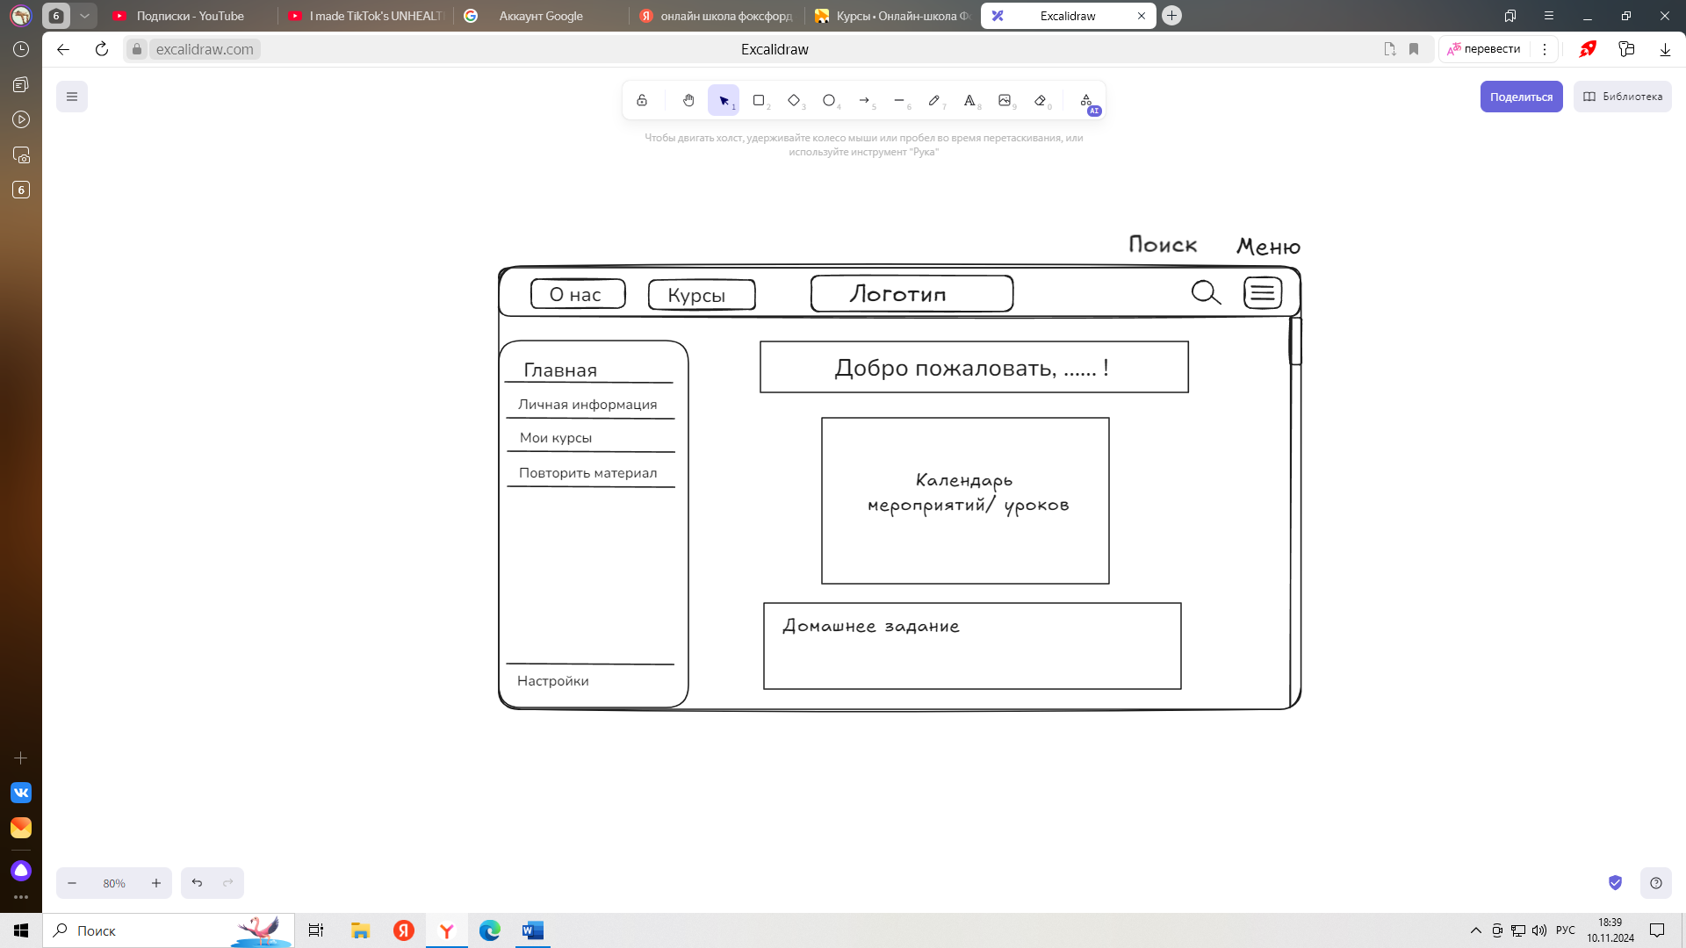

1. Эскиз доступных курсов

